ACTIVITE 3 : découvrir avec quels organes l’asticot respire.

CONSIGNE :
- Dissèque l’asticot pour observer les organes qui lui permettent de respirer (voir fiche TP plastifiée).

ATTENTION : Pour que ta préparation soit réussie :
- Le morceau d’asticot doit être assez petit et placé au centre de la lame, face interne vers le haut (pour pouvoir observer l’intérieur).
- La lame doit être propre (pas de traces de doigts, pas de taches…)

- Observe ta lame au microscope au petit grossissement.

RENDS COMPTE DE TON TRAVAIL :

- Annote (mets des légendes) les documents 1 et 2 en utilisant les légendes en caractère gras :
- stigmate (orifice respiratoire) à l’arrière de l’asticot
- trachée (tuyau qui permet le passage de l'air)
- trachéole (petite trachée)
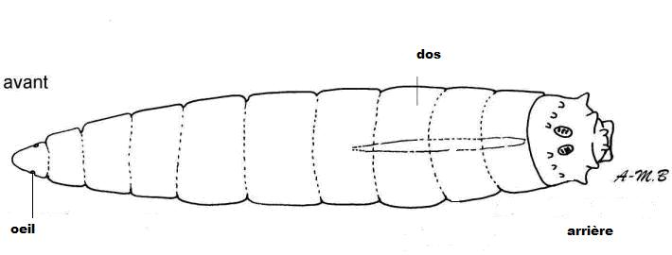
Document 1 : Dessin d’un asticot vu du dessus

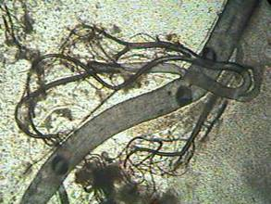
Document 2 : Observation microscopique d'une dissection d'asticot. Grossissement X150
- Représente, par des flèches, sur le document 1, le trajet de l’air qui sert à la respiration de l’asticot.

